E9860 Scheda creata il 24 luglio 2024
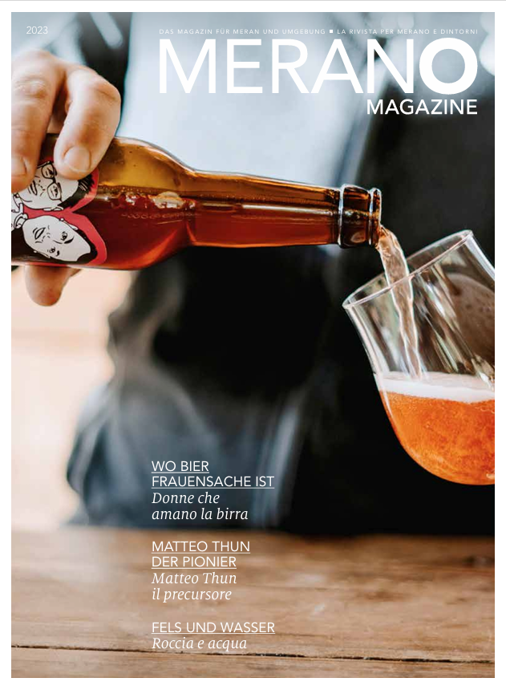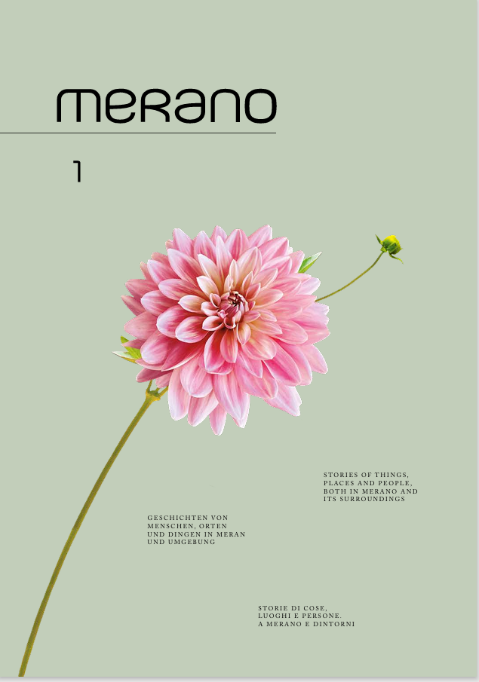
Descrizione storico-bibliografica
*M & B Trend : das *Magazin zu Meran und Burggrafenamt = la rivista per Merano e il Burgraviato = the magazine for Merano and Burgraviato. - 001 (2005)- . - Meran : Bezirksgemeinschaft, [2005]- . - volumi : ill. ; 29 cm. ((Annuale. – BNI 2006-828S. - BVE0393297
Varianti del titolo: *M und B Trend ; *Meran und Burggrafenamt trend.

*Meran magazine : das Magazin für Meran und das Burggrafenamt : Neuigkeiten aus dem Meraner Land = Merano magazine : la rivista per Merano e il Burgraviato : novità dal Meranese : culture, pleasure, people, nature, news. – N. 1 (2009)-2023. - Meran : Bezirksgemeinschaft Burggrafenamt = Merano : Comunità comprensoriale Burgraviato, [2009-2023]. – 26 volumi : ill. ; 29 cm. ((Semestrale. – Il sottotitolo varia: das Magazin für Meran und Umgebung = la rivista per Merano e dintorni. - Titolo e testo in tedesco, italiano ed inglese. – Non pubblicato nel 2021-2022. - BNI 2012-229S. - BVE0527427
Titolo parallelo : *Merano magazine

*Merano : Geschichten von Menschen, Orten und Dingen in Meran und umgebung = storie di cose, luoghi e persone a Merano e dintorni = stories of things, places and people, both in Merano and its surroundings. - 1- . - Merano : Marketinggesellschaft Meran, [2024]- . - volumi : ill. ; 27 cm. ((3 n. l'anno. - Disponibile anche online. - CFI1130022
Soggetto: Merano <territorio> - Periodici
Classe: D914.5383005

Volumi disponibili in rete 2011-

Informazioni storico-bibliografiche

Merano Magazine. La rivista per gli ospiti di Merano e dintorni
Merano Magazine è la rivista per gli ospiti della regione di Merano e dintorni che a cadenza semestrale informa sulle novità della regione, racconta storie, presenta le personalità attraverso ritratti e interviste, illustra i prodotti e gli eventi e svela qualche piccolo segreto legato al territorio. Qui hai la possibilità di leggere il Merano Magazine online o di ordinare la vostra copia gratuita.
Buona lettura e buon divertimento! https://www.merano-suedtirol.it/it/pianificare-le-vacanze/merano-magazine.html.

